**需要的软件：**

Typora、Visual Studio Code、Git、Github Dektop

**操作流程：**

1. 注册github账号；
2. 在github中把库（源地址https://github.com/Robin-Tian/Rules-of-play）克隆到自己的账号下。

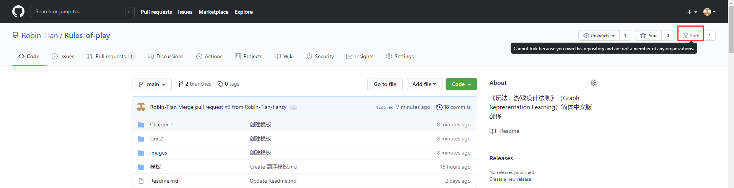

1. 在Github Dektop中克隆库。

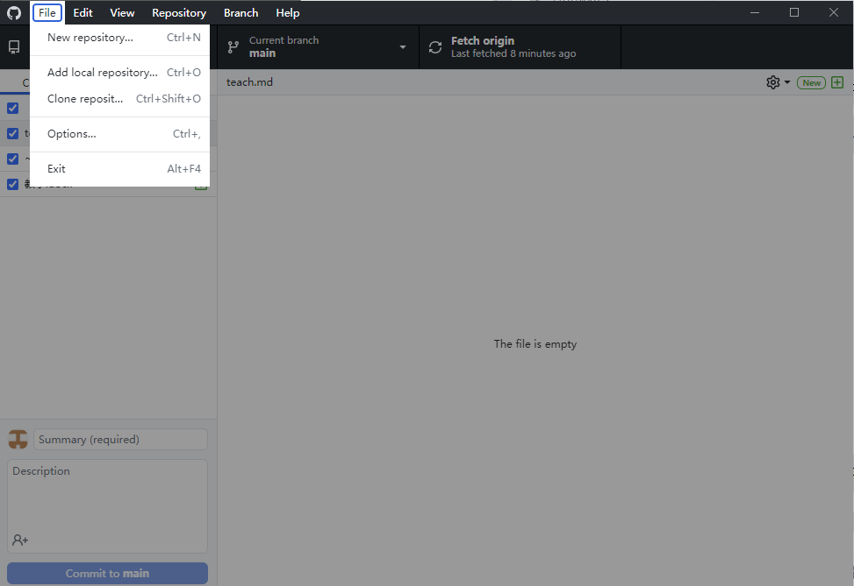

1. 打开本地文件夹进行处理。

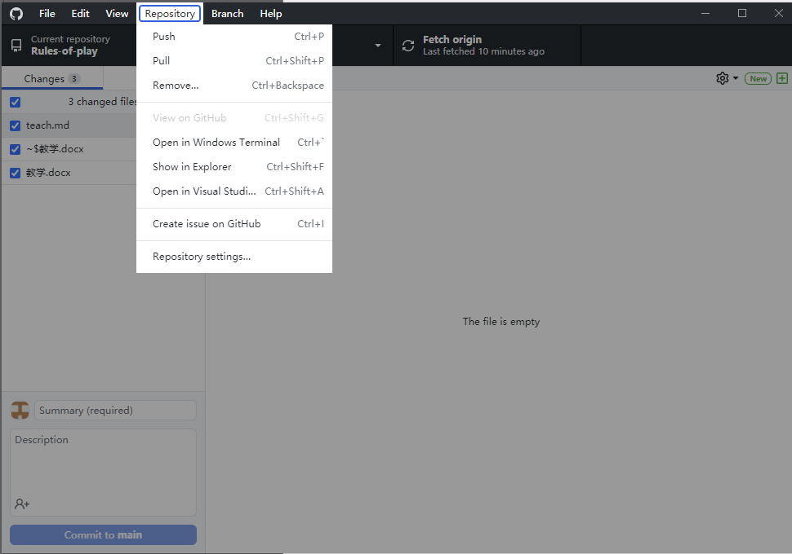

* 文稿的具体参考“参考格式.md”文件（地址：https://github.com/Robin-Tian/Rules-of-play/blob/main/%E5%8F%82%E8%80%83%E6%A0%BC%E5%BC%8F.md）
* markdown的用法可以参考

https://www.w3cschool.cn/markdownyfsm/markdownyfsm-odm6256r.html。

* 译稿标注在原书哪一页，以原书的每一页为单位进行划分。

1. 完成以后在Github Dektop中提交

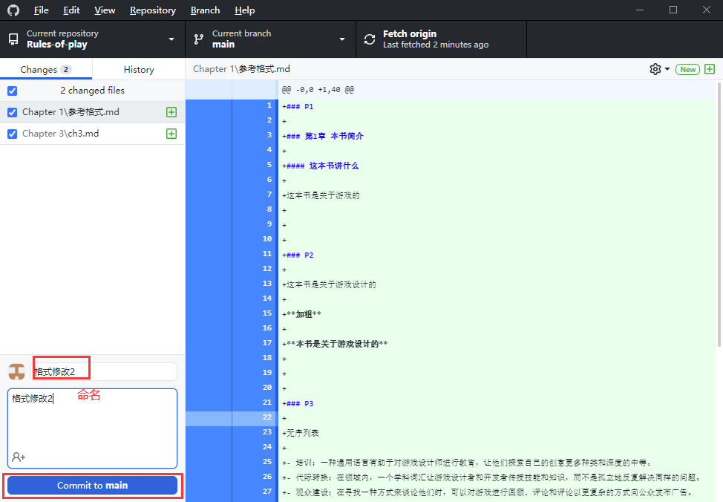

1. 提交完成以后推送自己的远程库

